**Symulacja formowania ścieżek przez mrówki**

Autorzy: Krzysztof Gągało, Michał Cierpicki, Piotr Foltyniewicz 3GB

1. **Ogólny opis:**

Symulacja polega na odzwierciedlaniu zachowania mrówek, aby znaleźć najkrótszą drogę prowadzącą od mrowiska do źródła jedzenia. Zasadą tworzenia ścieżek jest zostawianie zapachu przez mrówki. Opisane tutaj mechaniki są początkową koncepcją i ich koncept (np. wybieranie kierunku, w którym ma iść mrówka) może ulec zmianie.

1. **Zachowania mrówek:**

- **Szukanie jedzenia** – idzie w losowym kierunku przed siebie zostawiając zapach powrotny do domu. Jeżeli natrafi na zapach prowadzący do jedzenia to za nim podąża. Wybierany jest kierunek sprzed mrówki gdzie jest największe zagęszczenie zapachu na podstawie 3 obszarów (prawo, środek, lewo). M

- **Wracanie z jedzeniem** – mrówka po dotarciu do jedzenia wraca podążając za zapachami powrotnymi. Wybierane są również przez zagęszczenie.

1. **Główne parametry:**   
   - **Mrówka** - aktualna pozycja i kierunek, maksymalny kąt skrętu przy pojedynczym kroku, prędkość poruszania, kąt i zasięg wyczuwania zapachu.   
   - **Punkt zapachu** – pozycja, siła, maksymalny czas trwania, pozostały czas do zniknięcia.
2. **Zobrazowanie wyboru kierunku:**Czerwony ślad to zagęszczenie zapachu (główna ścieżka i inne odnogi)  
   Okręgi to obszary według, których sprawdzane jest zagęszczenie zapachu.  
   Żółte linie to granice i środek wyczuwania zapachu, gdzie na końcu znajdują się obszary według, których sprawdzane jest zagęszczenie zapachu. 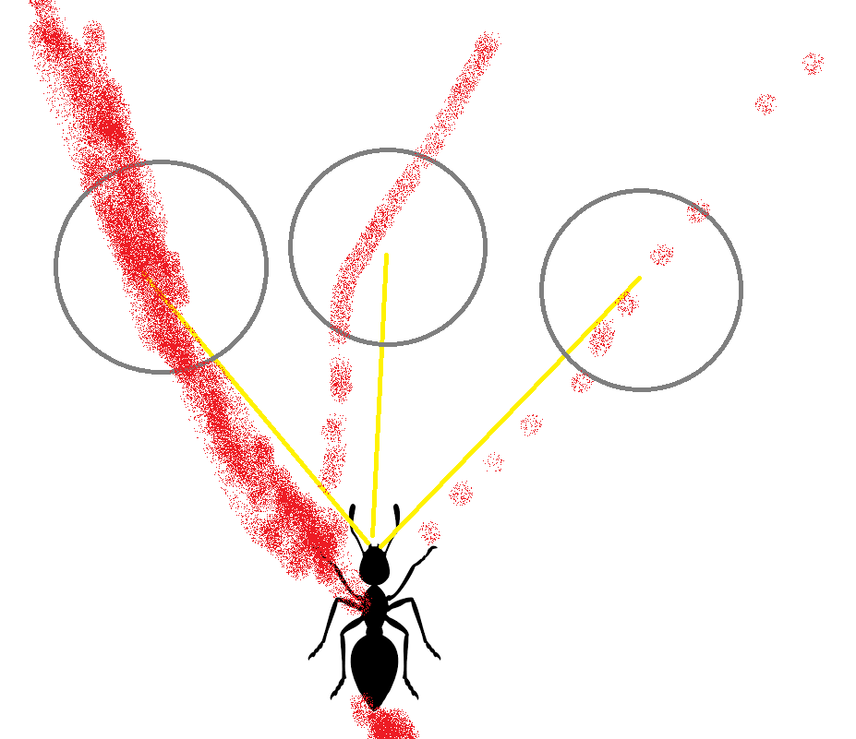  
   W przedstawionej sytuacji mrówka skręci w lewo.
3. **Informacje dodatkowe:**  
   - Mrówki nie podążają idealnie za punktami, ale delikatnie zbaczają z trasy, aby dać szansę na zoptymalizowanie aktualnej trasy.  
   - Mrówki posiadają „wolną wolę”, czyli szansę na nie zejście z trasy, aby dać szansę na znalezienie nowych tras.  
   - Zapach zanika wraz z upływem czasu.
4. **Materiały pomocnicze:**- <https://itp.uni-frankfurt.de/~gros/StudentProjects/Applets_2014_AntsSimulation/ants.htm>  
   - <https://softologyblog.wordpress.com/2020/03/21/ant-colony-simulations/>  
   - <https://en.wikipedia.org/wiki/Ant_colony_optimization_algorithms>